
Instytut Systemów  Elektronicznych | laboratorium elektroniki analogowej 1  2026
Ćwiczenie 2: Wzmacniacz jednotranzystorowy
sprawozdanie z wykonania ćwiczenia
Imię i nazwisko |  | Kol. wstępne  (mnożnik) | Numer zespołu | Prowadzący
1. Kiryl Rahozin |  |  | 2
2. Yahor Salauyou |  |  | 2
 |  |  | Ocena z ćwiczenia:

Uwaga: ze sprawozdania należy usunąć podpowiedzi w nawiasach oznaczone czerwonym kolorem (tę uwagę też!).

Elementy używane w ćwiczeniu:

R1 | R2 | R3 | R4 | RG | R5 | C1 | C2 | C3
12 | 5,1 | 4,3 | 2,2 | 2,2 | 7,5 | 100n | 820n | 10mk

1. Uruchomienie wzmacniacza z BJT

Napięcia zasilające, zmierzone na płytce modułu DWT:

U1 = 8,00 U2 = -10,00

Wyznaczenie punktu pracy tranzystora bipolarnego:

UR4 = 4,67 IC ≈ IE = IR4 = 2,12 mA(wzór, podstawienie, wynik)

UCE = 4,15 (wynik pomiaru)

UB = -10+5,33(Ur2) UE = -10+4,67(Ur4)

Tranzystor jest w stanie … (z uzasadnieniem)

Obliczenia wartości teoretycznych i wnioski:

2. Pomiar wzmocnienia kuBJT

W generatorze ustawiono: częstotliwość sygnału f1 = 200 kHz
wartość międzyszczytową Eg = 10 mV.

Uzasadnienie wyboru wartości Eg:
nieliniowosc i prostota obliczen

Na wyjściu wzmacniacza zaobserwowano sygnał o wartości międzyszczytowej UBJT = 261,34 mV

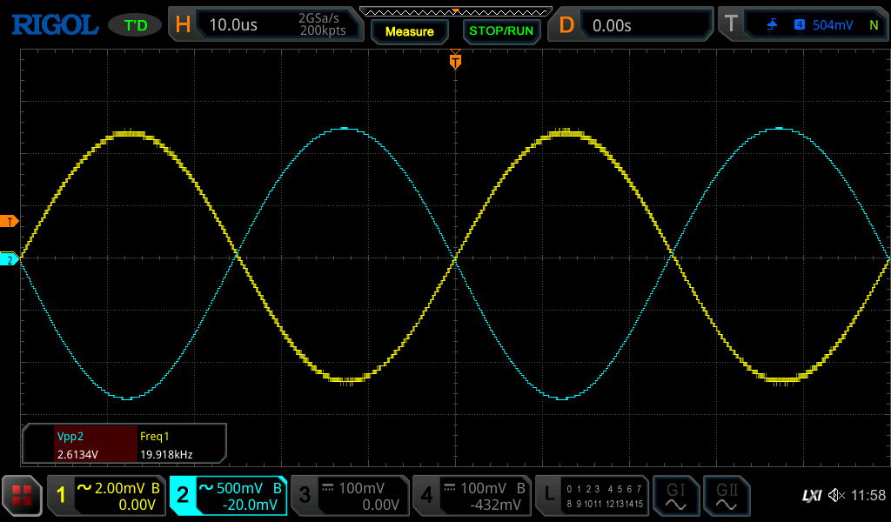

Na tej podstawie wyznaczono wzmocnienie napięciowe:

kuBJT = 260

Porównanie otrzymanej wartości z wartością przewidywaną, komentarz:

3. Pomiar wzmocnienia kuoBJT

W generatorze ustawiono częstotliwość sygnału f2 = 20 kHz

Po dołączeniu obciążenia, na wyjściu wzmacniacza zaobserwowano sygnał o wartości międzyszczytowej UoBJT = 1,61 V.

Na tej podstawie wyznaczono wzmocnienie napięciowe:

kuoBJT = 161

Porównanie otrzymanej wartości z kuBJT, komentarz, wnioski:
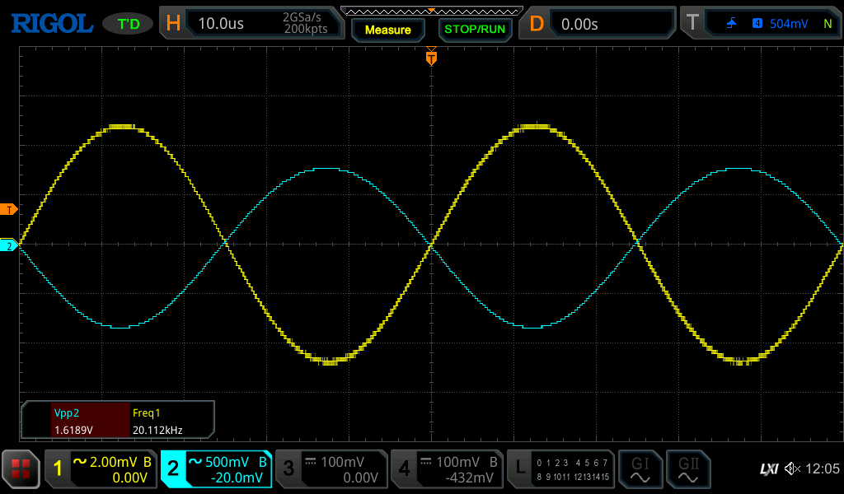

4. Pomiar wzmocnienia kusoBJT

W generatorze ustawiono częstotliwość sygnału f3 = 20 kHz
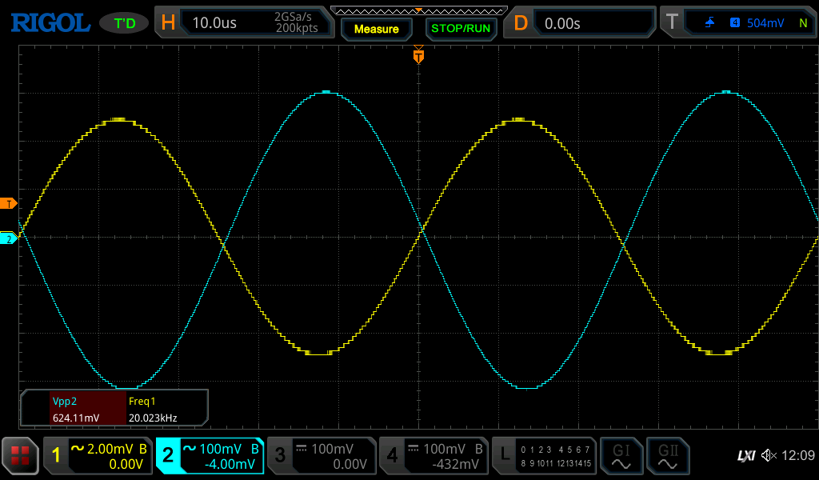
W generatorze ustawiono częstotliwość sygnału f3 = 10 kHz
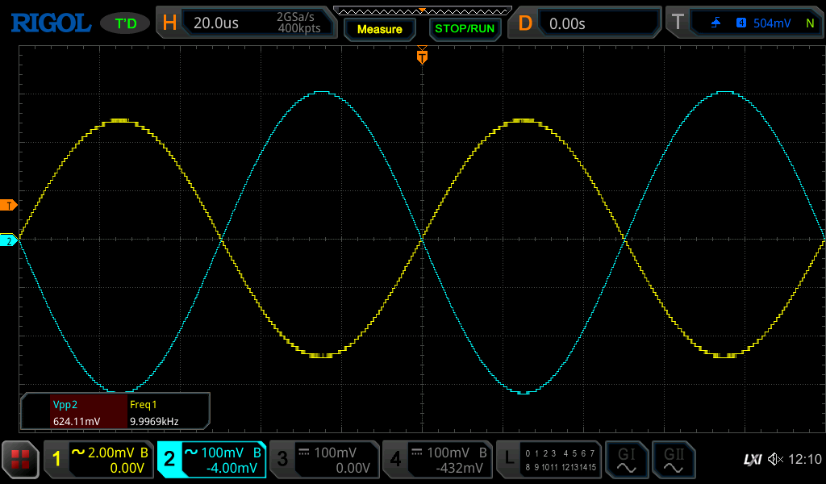
Po dodaniu rezystancji źródła, na wyjściu wzmacniacza zaobserwowano sygnał o wartości międzyszczytowej UsoBJT = 624,11 mV.

Na tej podstawie wyznaczono wzmocnienie napięciowe:

kusoBJT = 62

Porównanie otrzymanej wartości z kuoBJT, komentarze, odpowiedzi na pytania z instrukcji, wnioski:

5. Wyznaczenie dolnej i górnej częstotliwości granicznej

Jako „częstotliwość środkową” przyjęto f0 = 10 kHz.

Zmniejszenie wzmocnienia o 3 dB w stosunku do wyznaczonej wcześniej wartości kusoBJT nastąpiło przy częstotliwościach:

fd = 715 Hz
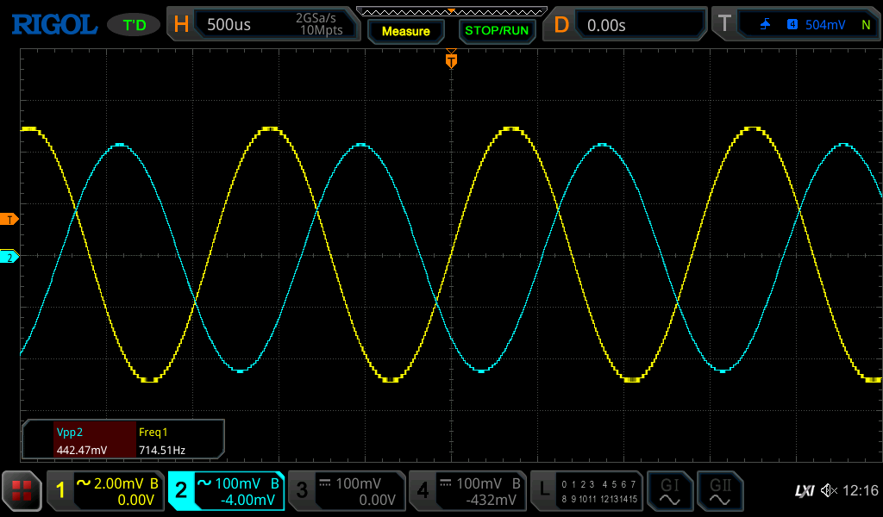

fg = 130 kHz

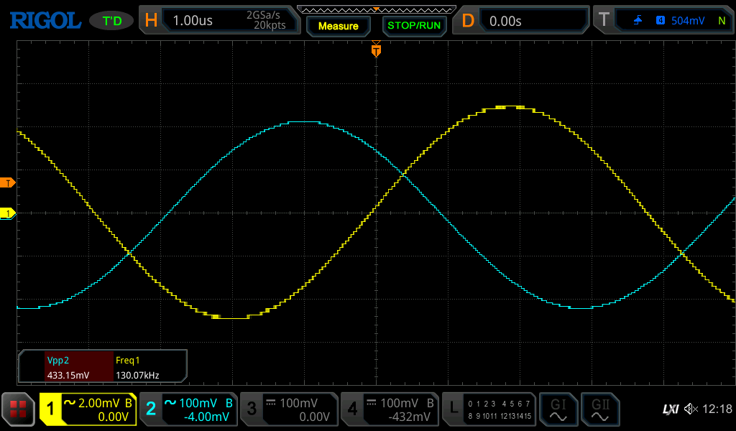

Największy wpływ na dolną częstotliwość graniczną ma kondensator ...

Komentarze, wnioski, odpowiedzi na pytania z instrukcji:

6. Uruchomienie wzmacniacza z tranzystorem MOS

Wyznaczenie punktu pracy tranzystora unipolarnego:

UR4 = 4,30 ID = IS = IR4 = (wzór, podstawienie, wynik)

UDS = 6,89(wynik pomiaru)

UG = -10+4,3(Ur4) US = -10+3,72

Tranzystor pracuje w zakresie … (z uzasadnieniem)

Obliczenia wartości teoretycznych, porównanie z układem z tranzystorem BJT, wnioski:

7. Pomiar wzmocnienia kuMOS

W generatorze ustawiono częstotliwość sygnału f4 = 20 kHz i jego wartość międzyszczytową Eg = 10 mV.

Na wyjściu wzmacniacza zaobserwowano sygnał o wartości międzyszczytowej UMOS = 661 mV

Na tej podstawie wyznaczono wzmocnienie napięciowe:

kuMOS = 66

Porównanie otrzymanej wartości z wartością kuBJT, odpowiedzi na pytania z instrukcji, komentarze:
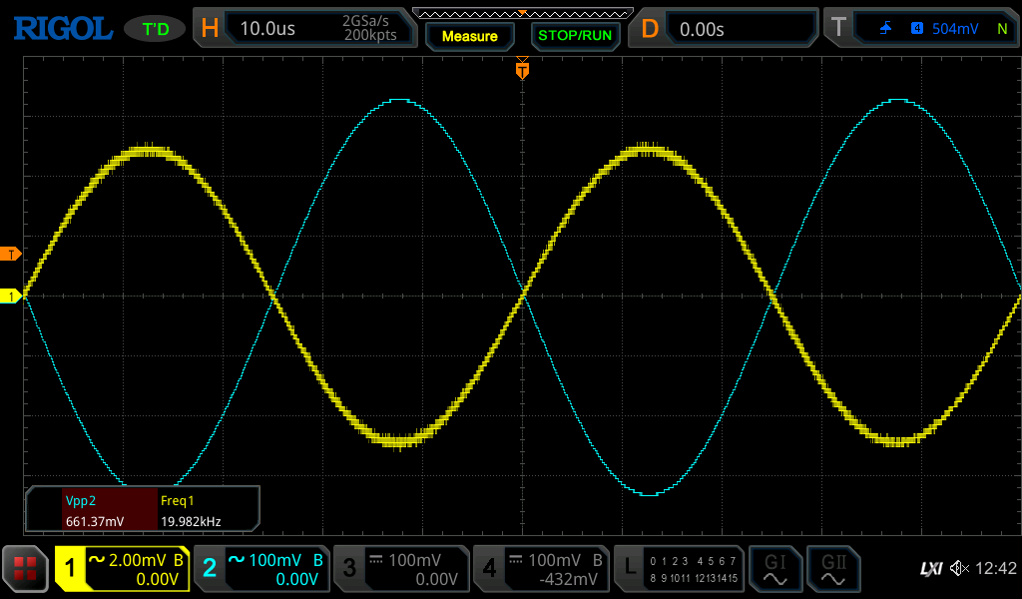

8. Pomiar wzmocnienia kuoMOS

W generatorze ustawiono częstotliwość sygnału f5 = 20 kHz

Po dołączeniu obciążenia, na wyjściu wzmacniacza zaobserwowano sygnał o wartości międzyszczytowej UoMOS = 652 mV.

Na tej podstawie wyznaczono wzmocnienie napięciowe:

kuoMOS = 65,2

kuoBJT / kuBJT | kuoMOS / kuMOS

Porównanie wpływu obciążenia na wzmocnienie obu układów komentarze, wnioski:

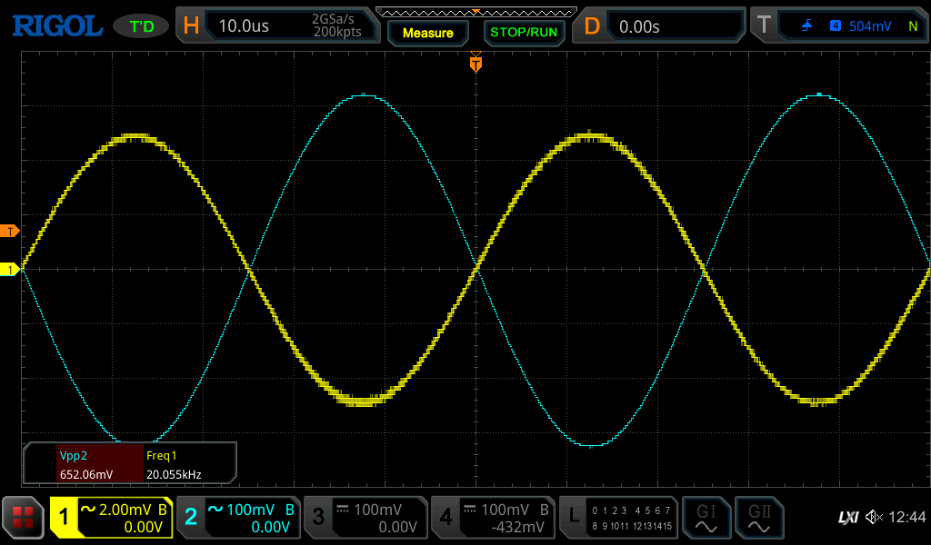

9. Pomiar wzmocnienia kusoMOS

W generatorze ustawiono częstotliwość sygnału f6 = 5 kHz

Po dołączeniu rezystancji źródła sygnału RG, na wyjściu wzmacniacza zaobserwowano sygnał o wartości międzyszczytowej UsoMOS = 400 mV.

Na tej podstawie wyznaczono wzmocnienie napięciowe:

kusoMOS =

kusoBJT / kuoBJT | kusoMOS / kuoMOS

Porównanie wpływu rezystancji RG, komentarze, wnioski:

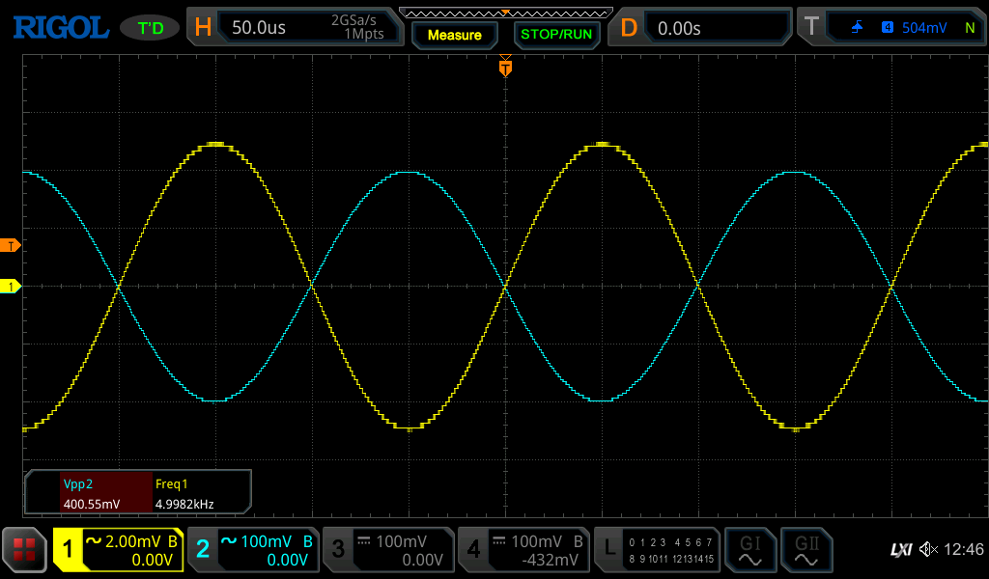

10. Zmiana rezystancji wejściowej wzmacniaczy

(tę część sprawozdania opracuj w sposób podobny do punktów 1 – 9)
MOSFET
f=5kHz
amp 10 mV
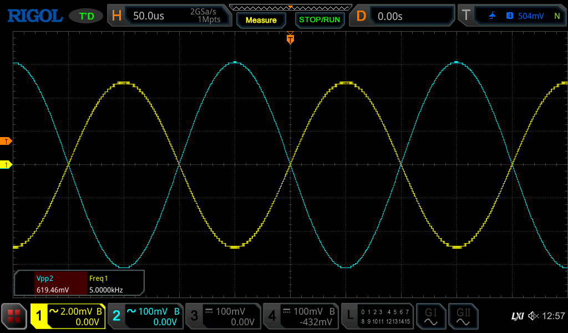
BJT
f=20kHz
amp 10 mV
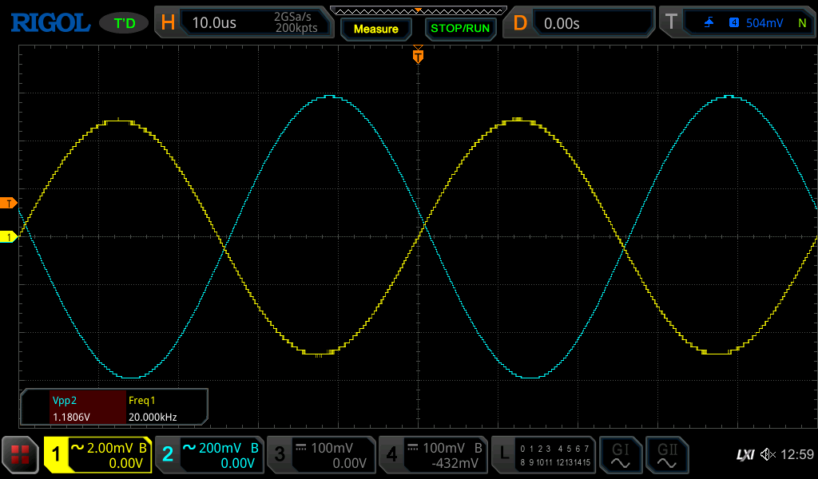
11. Próba zwiększenia wzmocnienia wzmacniaczy poprzez zmianę R3 lub R4
R3=8,2k
bjt:
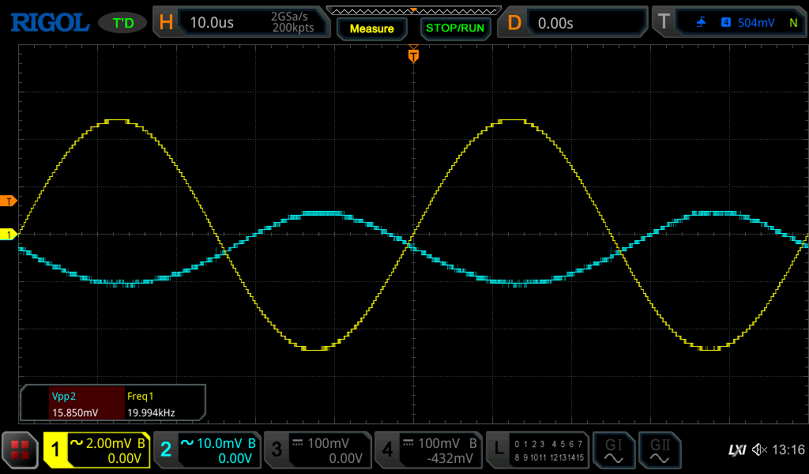
mosfet:
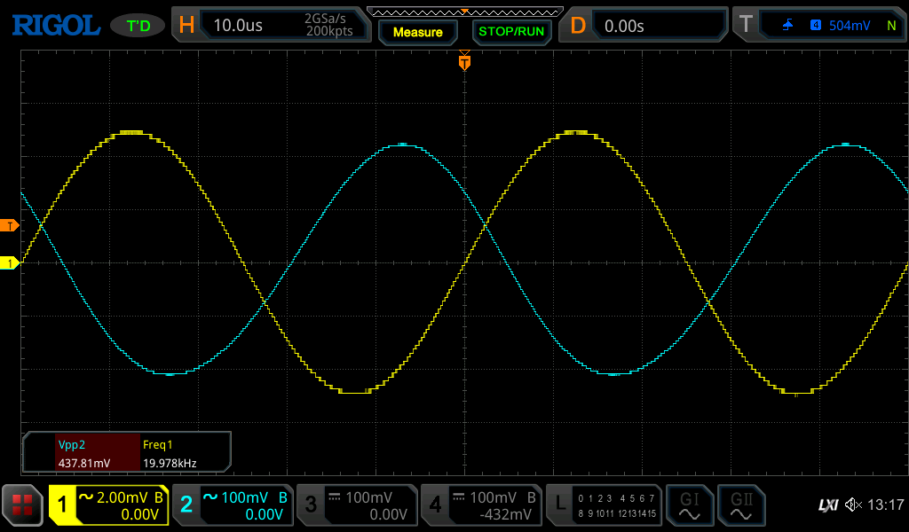
R3=6,8k
bjt
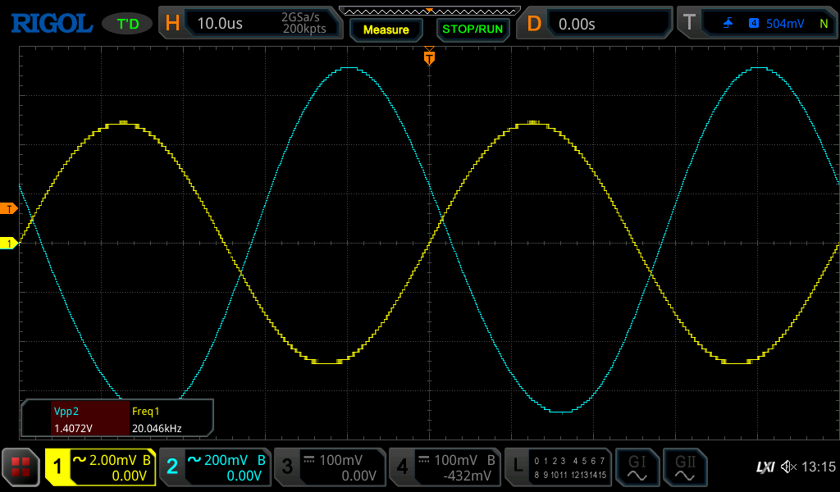
mosfet
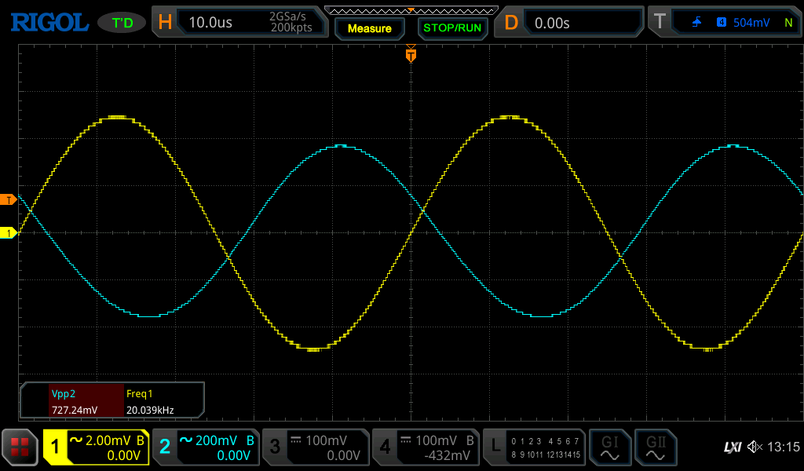
R3=5,6k
BJT
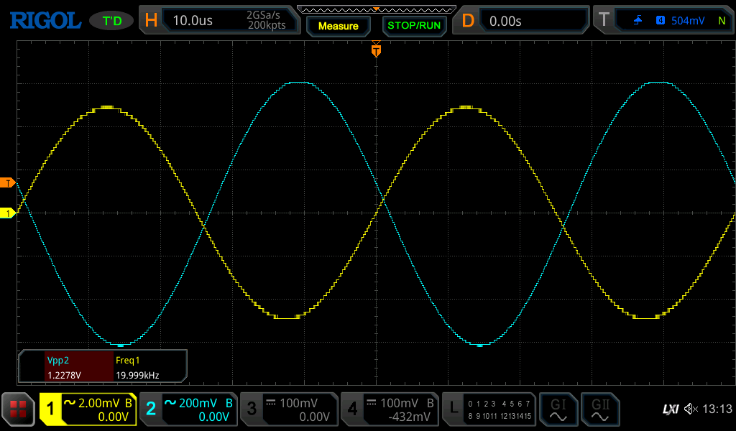
MOSFER
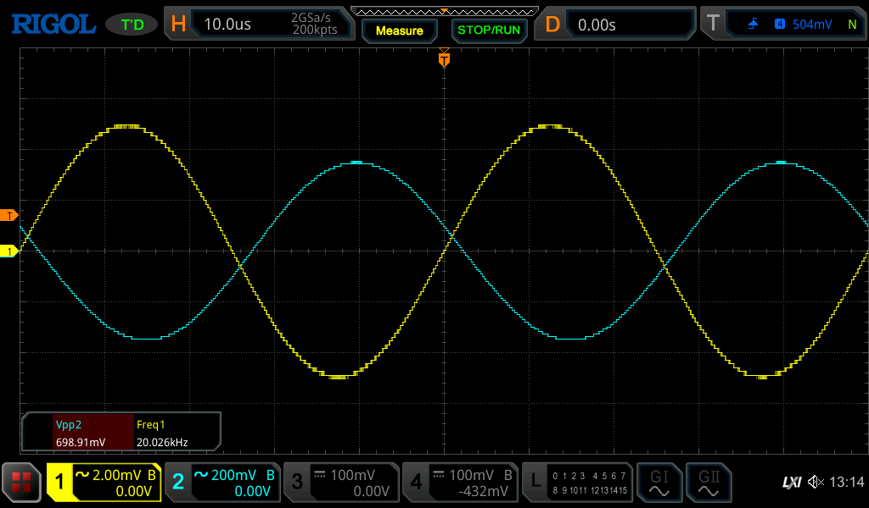

R3=3,9k
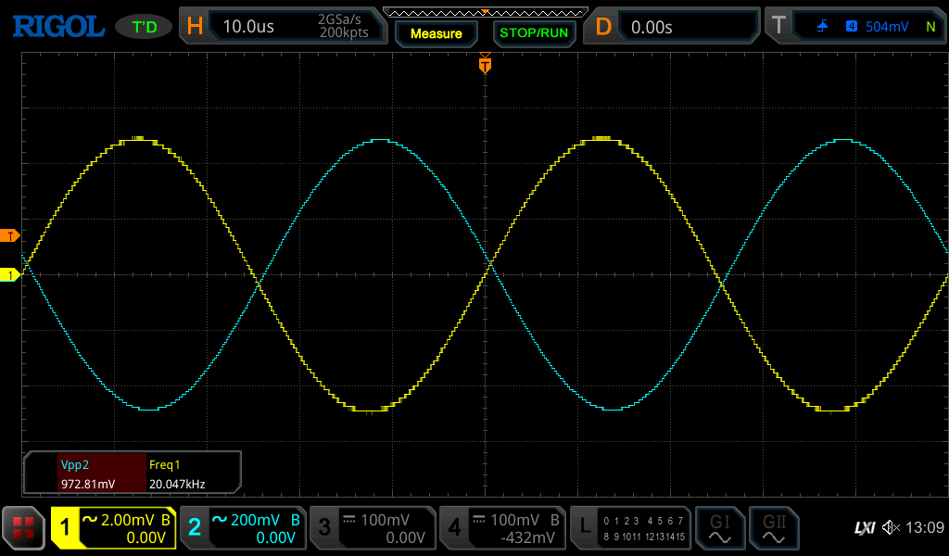
R3=3,3K
BJT
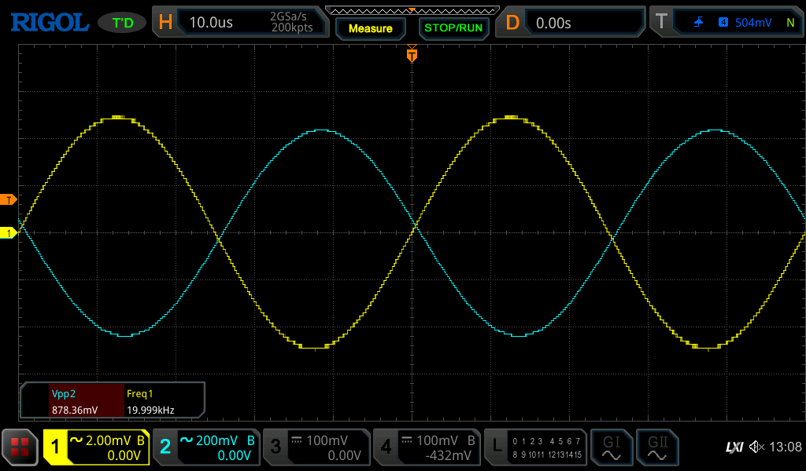
R3 = 2,2k
BJT
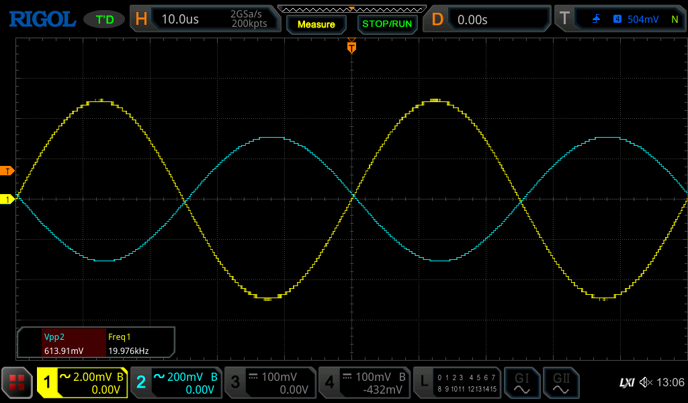
R3 = 1k
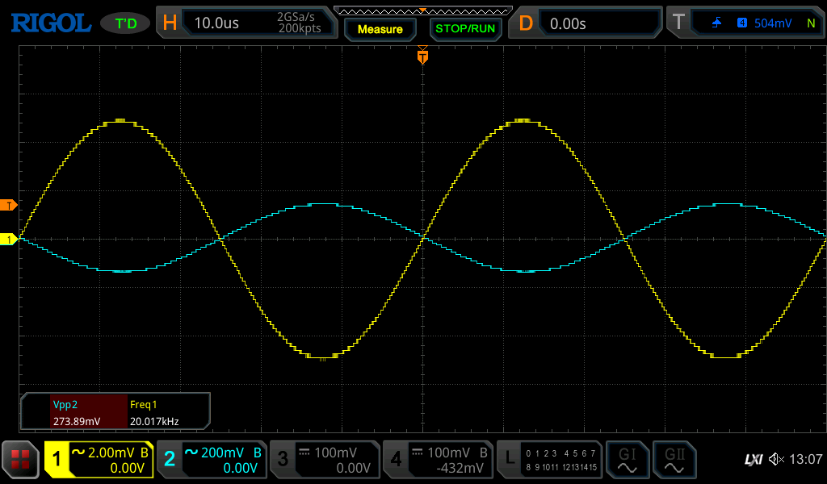
Wyniki przeprowadzonych eksperymentów, obserwacje, wnioski:

12. Podsumowanie

